UT4_Practica_1

Adrián Cardín Lozano 28/09/2021

Índice

**Ejercicio 1:** 3

**Ejercicio 2:** 5

**Bibliografía** 7

# **Ejercicio 1:**

Crea un array llamado **elementos**que tenga 10 datos de tipo **string**(tipo primitivo).

Sobre el array creado realiza las siguientes acciones.

1. Visualiza por pantalla todo el contenido del array, separando cada dato en líneas distintas.
2. Añade al array un dato más. (mediante el uso [longitud]
3. Añade al array dos datos más mediante utilizando un solo método.
4. Añade un dato más al principio del array.
5. Localiza un cierto dato dentro del array.
6. Elimina los últimos tres datos del array.
7. Crea un sub-array llamado **array_recortado**con los datos del array **elementos**, comprendidos entre la posición 4 y 8 (ambos inclusive).
8. Crea un nuevo array llamado **elementos_MYCLS**con los datos del array **elementos**en mayúsculas.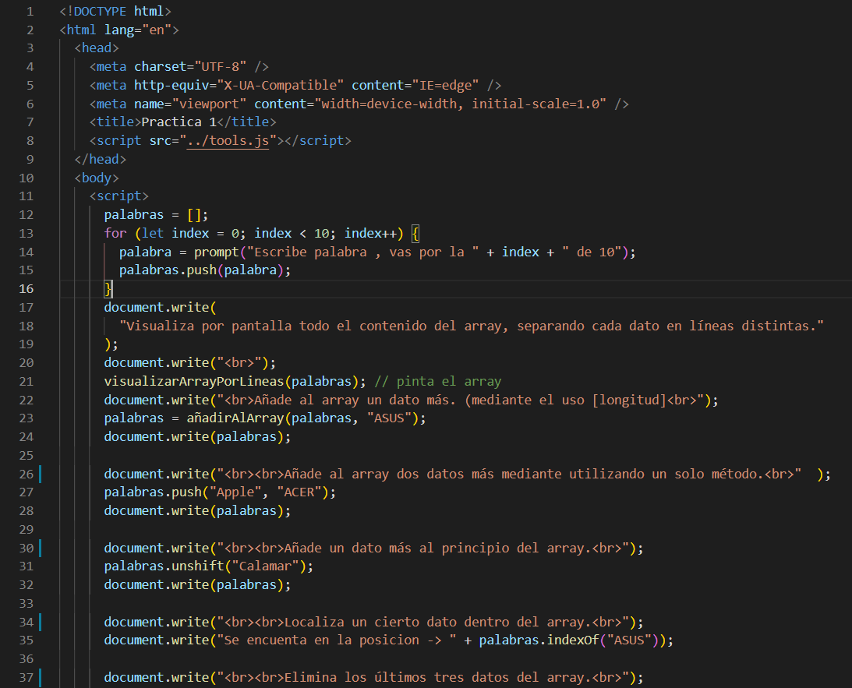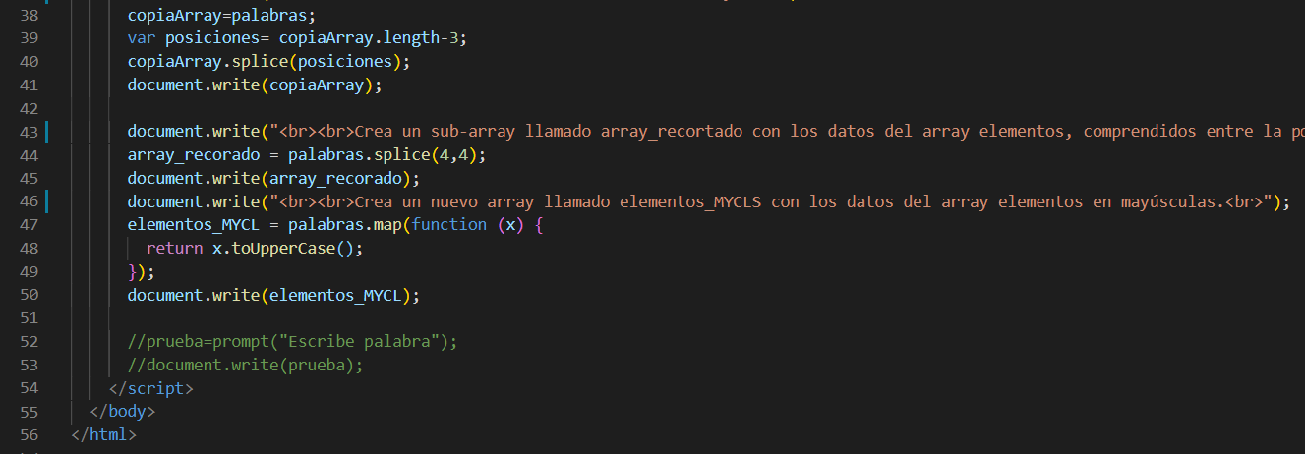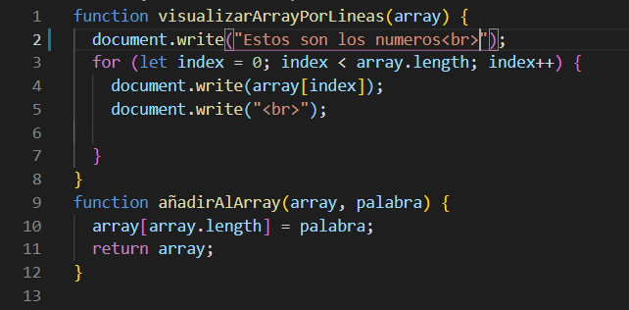

En primer lugar se crea un array.Con un for voy guardando en las posiciones las palabras que obtengo del cliente por el promt.

En el primer apartado visualizo todo el array con la función visualizarArrayPorLineas.

En el segundo apartado uso la función añadirAlArray en la que obtengo la palabra y el array. En el que obtengo el array length y lo guardo en esa posición.

En el tercer lugar se puede añadir a un array todos los datos con el método push().

En el siguiente se puede borrar el primero con un unshift();

En el siguiente apartado se puede buscar la palabra con el método indexOf();

Para eliminar los tres últimos datos de un array obetenemos el length del array y lo guardamos en una variable y le restamos 3 y con el método splice le pasamos la posiciones.

En el penúltimo apartado con el hacemos una copia del array y con el método splice le decimos en el primer parámetro en la posición en la que empieza y en el segundo parámetro decimos hasta donde quiere llegar (desde la posición desde el primer parametro).

Y finalmente se crea una variable en la que se guarda los elementos y seguidamente mapeamos el array palabras y todo su contenido lo ponemos en mayúsculas con el método ToUpperCase()

# **Ejercicio 2:**

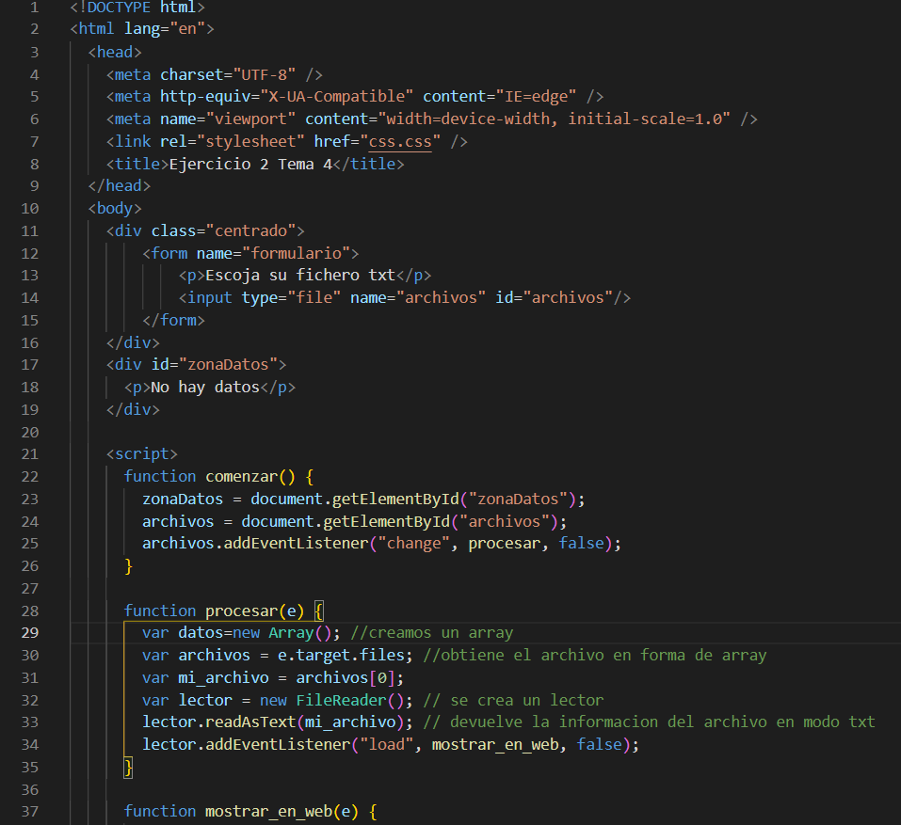

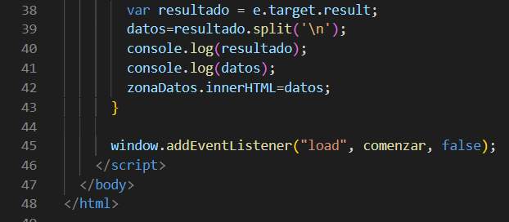

En el html podemos diferenciar 2 divs , uno se va a obtener el documento txt y el otro div es donde se va a escribir el txt . Empezamos con la función comenzar . En las dos primeras variables obtenemos el div donde se va a escribir el contenido (zonaDatos) y en el otro id es donde se va a guardar el contenido del txt . Una vez guardado va a saltar a la función procesar en el que empezados creamos un nuevo array llamado datos . Obtenemos el evento y cargamos los datos en forma de array y lo guardamos en mi_archivo .Creamos un lector para que puedo leer el archivo y usamos la función del lector readAsText antes de crear otro evento llamado mostrar en web que seguidamente obtenemos el resultado en forma de array y lo guardamos. Usamos el método Split para separarlo de forma que cuando haya un salto de línea en el documento se guarde en la siguiente posición del array (al visualizar queda separado por comas y eso significa que está hecho correctamente)

# **Bibliografía**

He usado en todas los ejercicios :

<https://stackoverflow.com/>

https://developer.mozilla.org/es/docs/Web/JavaScript